**江苏省仪征中学2023—2024学年度第二学期高二地理提升练习**

研制人：李凡 审核人：王维中

班级：_______姓名：_______学号：_______时间：3月21日 作业时长：20分钟

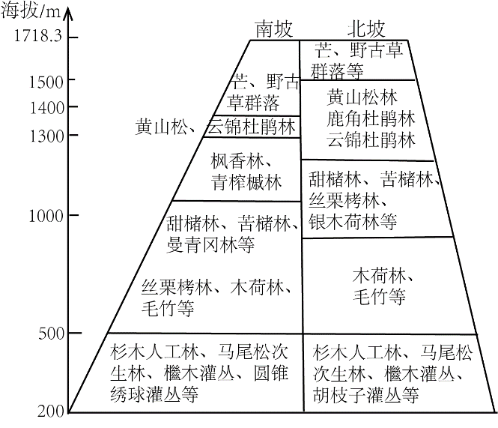武功山位于江西省中西部，呈东北—西南走向，植被种类丰富，自然植被保存较好。下图为武功山南北坡植被垂直带谱示意图，读图完成下面小题。

1. 武功山植被种类较丰富的自然原因有（ ）

①人类活动干扰少②山体高差较大

③夏季有冰川融水④水热资源丰富

A. ①③ B. ①④

C. ②③ D. ②④

2. 武功山南坡森林分布上界低于北坡的主要原因是（ ）

A. 夏季风的迎风坡，降水较丰沛

B. 日照时间长，光照和热量丰富

C. 蒸发强烈，土壤水分含量较小

D. 地形和缓，森林生长空间充足

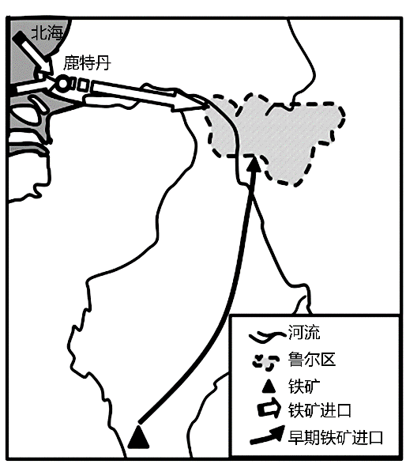

下图为欧洲西部局部区域示意图。完成下面小题。

3. 鲁尔区铁矿石进口地的变化对钢铁工业的影响是（ ）

①生产布局西移②生产成本下降

③生产规模扩大④运输成本上升

A. ①② B. ③④

C. ①③ D. ②④

4. 鲁尔区经济转型过程中部分炼铁高炉建到了荷兰海边，从生态角度看其布局的合理性是（ ）

A. 盛行风会将烟尘吹向海洋，减轻大气污染

B. 靠近鹿特丹港及莱茵河，降低运费

C. 烟气处理技术提高，废气达标排放

D. 炼铁需要大量冷却水，西部水源丰富

近50年来，随着社会经济发展，我国三大产业结构发生明显变化，各产业就业人口也随之发生变化。下图为1970—2020年我国三大产业就业人口比重变化情况。完成下面小题。



5. 图中曲线代表第一、二、三产业的分别是（ ）

A. ①②③ B. ②③① C. ①③② D. ③②①

6. 图示时期内，①产业（ ）

A. 就业人口逐年减少 B. 产值缓慢增加 C. 劳动效率不断提高 D. 污染排放减少

7. 2020年，③产业就业人口比重最高的主要原因是（ ）

A. 兴农政策实施 B. 人工智能发展 C. 老龄人口增加 D. 服务需求量大

8.阅读图文材料，回答下列问题。

新疆生产建设兵团第三师红旗农场地处帕米尔高原东部，因地势低洼，水质含盐碱量大，pH值普遍在8以上。盐碱地的治理与利用向来是一道难题，但该农场采用盐碱水质综合改良调控技术，利用盐碱地、河道滩涂建设鱼塘和温棚养殖基地，将当地的盐碱水调配成与天然海水水质接近的人工海水，成功试养了石斑鱼、三文鱼、南美白对虾等多种海鲜，成功建设3000亩(1亩≈666.67平方米)室外水产养殖基地、6000平方米室内育苗基地，产品远销国内外。 图1为红旗农场位置图，图2 为农场局部景观图。

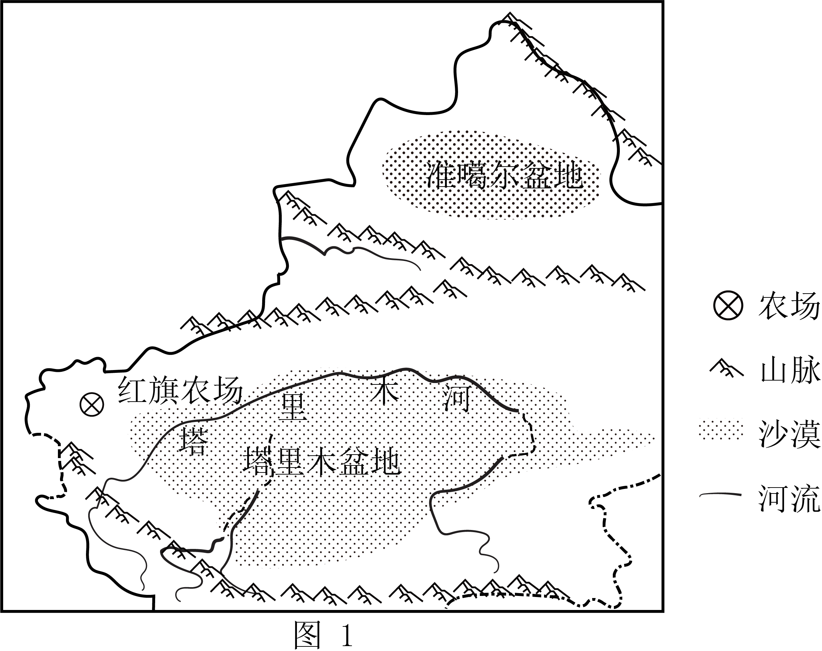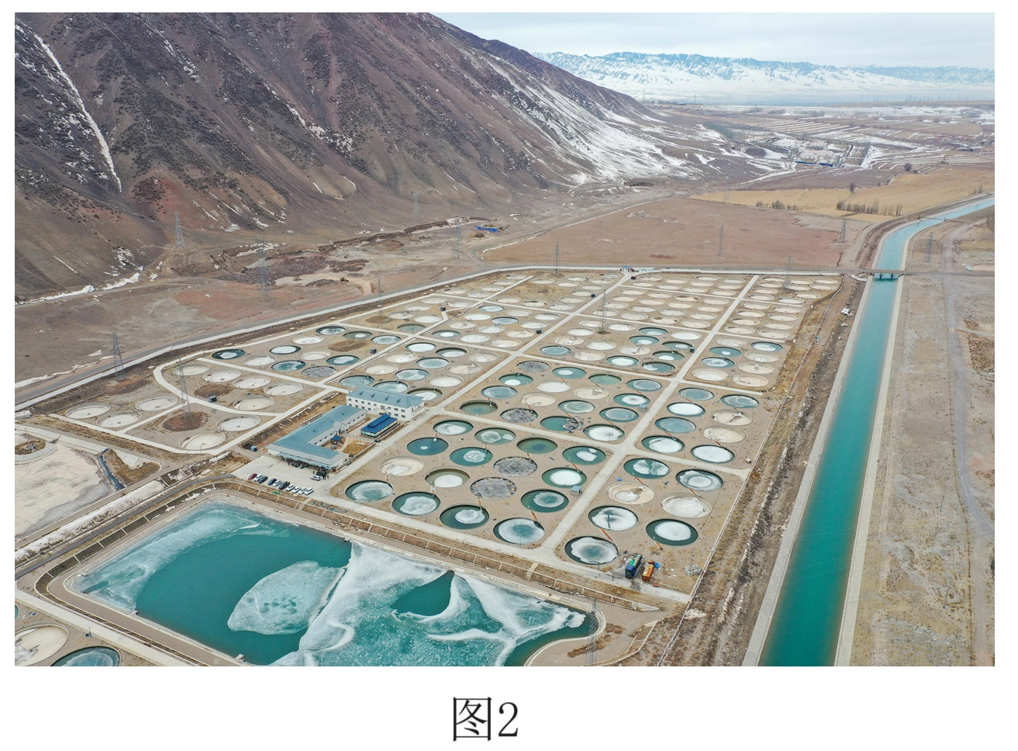

1. 说明红旗农场地区盐碱地形成的自然原因。
2. 结合材料和所学知识，说明新疆海鲜养殖的局限性。
3. 简述新疆“人工造海”海鲜养殖对当地的积极意义。